**【下龍灣】已被聯合國文化組織評為世界八大自然奇觀之一，也是世界四十九大自然遺產之一。**

下龍市是廣寧省的省會，市名也就是灣名，源於遠古的傳說故事：當時國家遭到侵略，玉皇大帝派遣母龍帶著一群子龍下凡助民殺敵。敵人被擊敗，龍群留在凡間化為岩石。母龍降落之處稱【下龍灣】，子龍降落之處稱【拜子龍】，龍尾稱【龍尾島】（即今茶古）。下龍灣1994年獲聯合國教科文組織列為世界自然遺產，2000年再次被承認其他地質價值，是地球演變過程的天然博物館。全灣面積1550平方公里；有大小島嶼1969個，遺產區面積434平方公里，775個島，其中441個已經有名高處俯瞰，下龍灣猶如一幅散佈海面的化石神話巨畫。

**【行程特色】**

◎搭乘 **〝中華航空 〞**班機直飛越南首都~河內，班機穩定、舒適、便捷。

◎頂級La Vela Premium遊船上晨間太極拳教學體驗。

◎越南國寶級民間藝術－下龍灣水上木偶劇 或 河內劇場水上木偶劇

**水上木偶戲：**是越南最具特色的傳統民間舞台戲，也是世界上獨一無二的木偶戲，它稀奇的地方，就在於木戲於水池面上演出，表演者必須長時間浸泡於水中，利用強勁的臂力及純熟的控繩技巧，讓玩偶生靈活現的演出各項傳說故事，其動靜合宜的神態令人拍案叫絕!

◎電瓶車遊36古街，讓您感受古老商業氣息興歷史懷舊，更是挖寶的好所在！

◎全程『NO SHOPPING』不進購物站，旅遊輕鬆又自在，避免耽誤既定行程！ (途中休息站上洗手間不列入其內)

**【參考航班】**

|  |  |  |  |  |  |
| --- | --- | --- | --- | --- | --- |
| 航空公司 | 航班 | 起飛地點 | 起飛時間 | 抵達地點 | 抵達時間 |
| 中華航空 | CI 791 | 台北 TPE | 08：25 | 河內 HAN | 10：35 |
| CI 792 | 河內 HAN | 11：35 | 台北 TPE | 15：10 |

**【經典美食】**

★下龍灣‧過夜遊船：無國界料頂級理(一泊三食) **La Vela Premium Cruise, Halong Bay**

★下龍灣‧螃蟹火鍋餐廳：越式海鮮料理 **Lau Cua Vang Restaurant, Halong Bay**

★河　內‧西湖洲際酒店 或 JW萬豪酒店：百匯自助餐 **Intercontinental West Lake, Hanoi or JW Marriott Hotel**

★河　內‧老房子：河內民俗美食  **Porte’D Annam Restaurant, Hanoi**

★河　內‧NGON Villa：越南特色料理  **Ngon Villa Restaurant, Hanoi**

★河　內‧綠橘子餐廳：法式料理 **Green Tagerine Café & Restaurant, Hanoi**

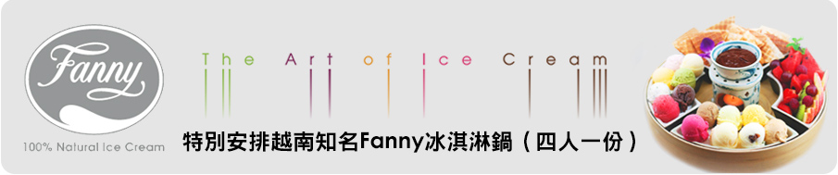**【特別贈送】電瓶車遊36古街、越式按摩60分鐘、添好運下午茶、Fanny冰淇淋鍋**

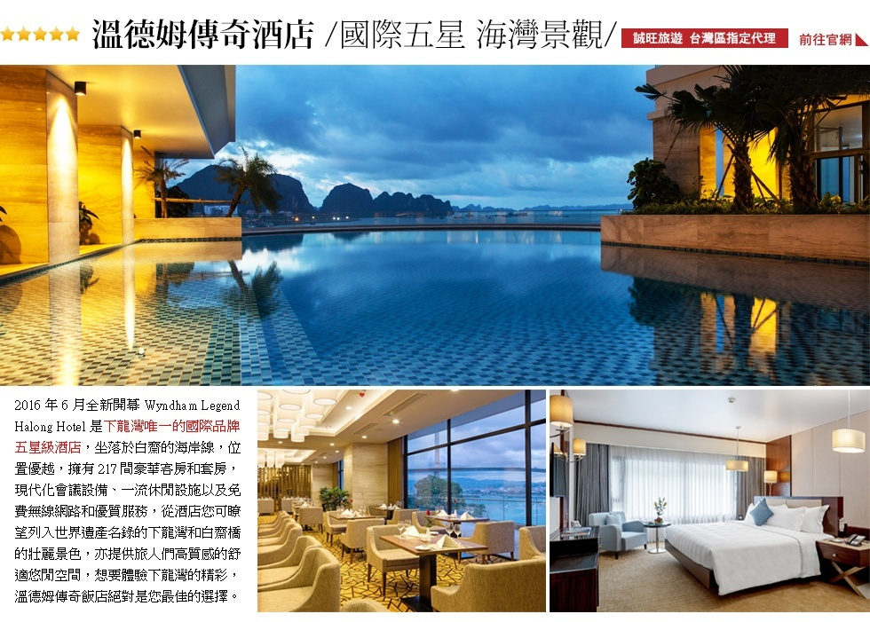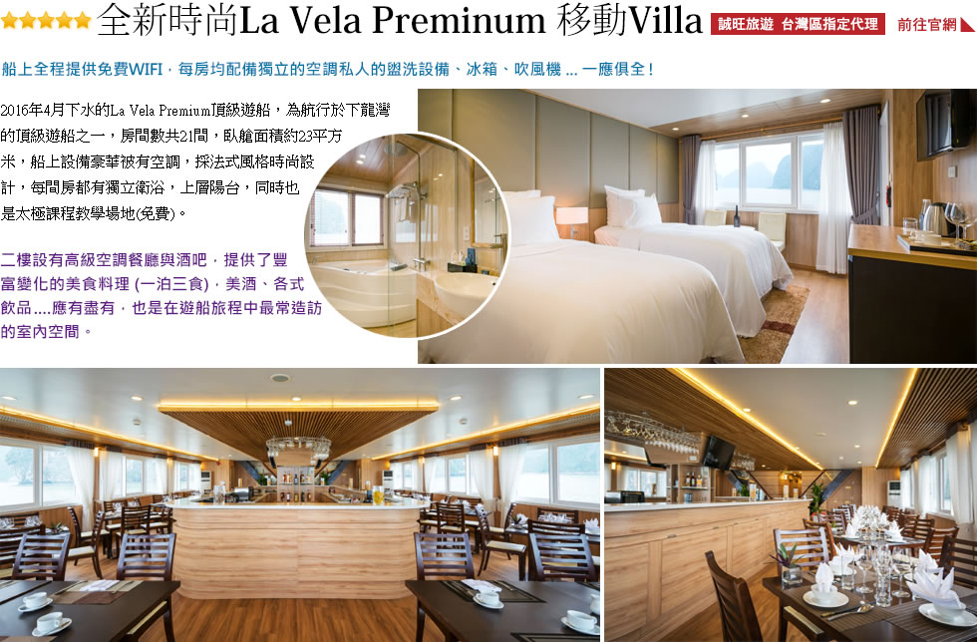

[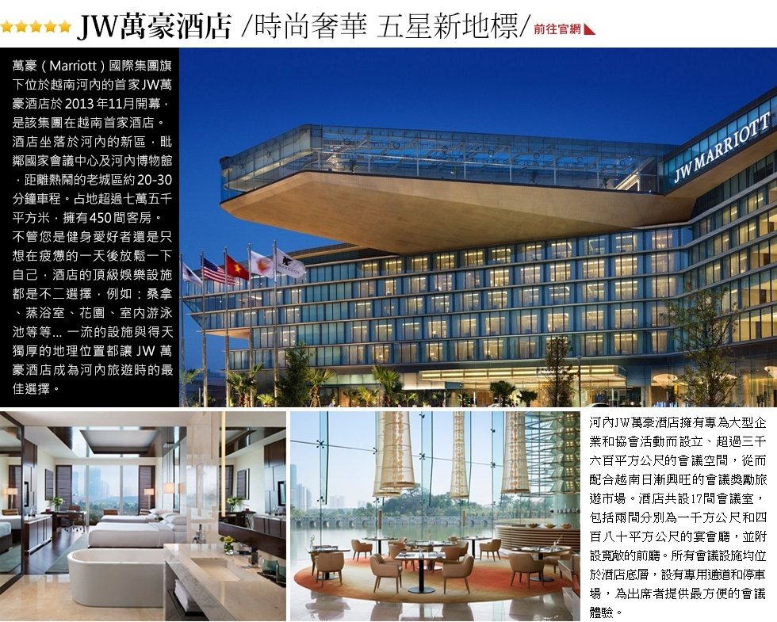](http://www.marriott.com/hotels/hotel-information/travel/hanjw-jw-marriott-hotel-hanoi/)**[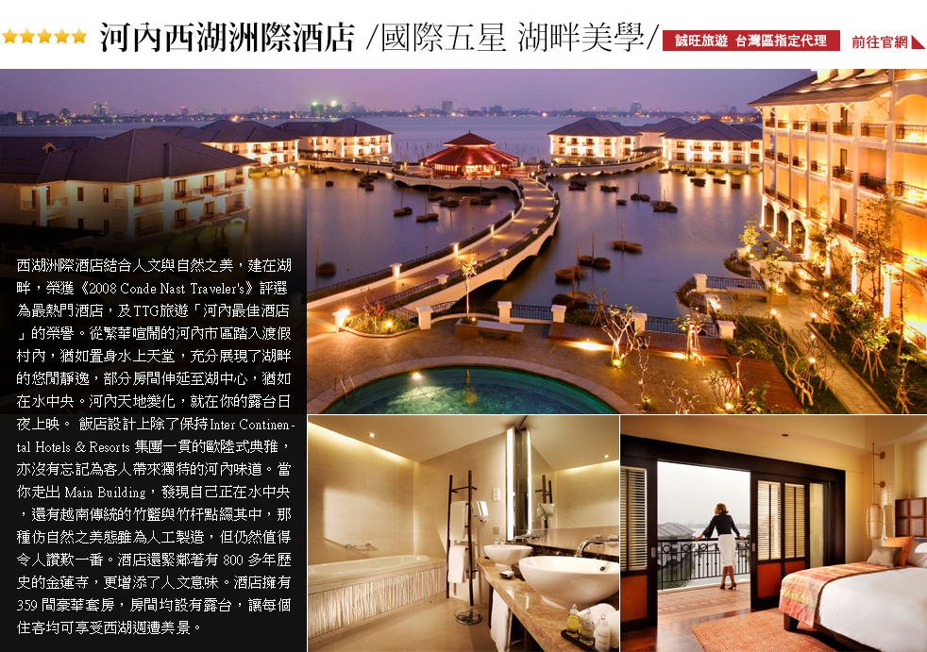](http://hanoi.intercontinental.com/)**

**※由於越南當地依循中華民族的傳統節慶，農曆春節期間如遇餐廳休假，本公司保有變更同等餐食之權利，造成不便，敬請見諒！※**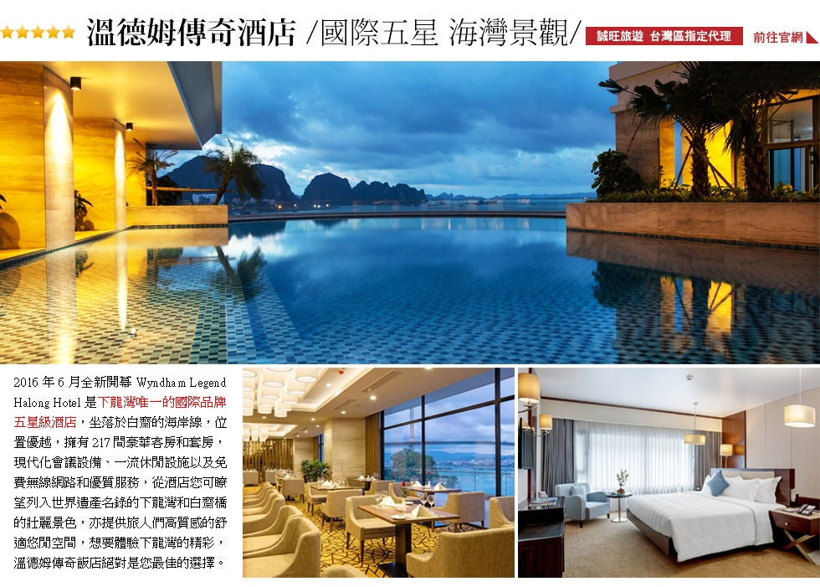

**【行程內容】**

**第一天 桃園國際機場 ✈ 河內(文廟、西湖、鎮國寺) 🚍 下龍灣 🚍 越式按摩60分鐘**

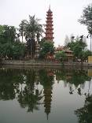 今日至桃園國際機場，搭乘豪華噴射客機飛往越南首都－河內（Ha Noi），河內是越南社會主義共和國的首都，也是北越最大的城市，總面積2,130平方公里，位於紅河的南岸，是越南北部的政治、文化、經濟、交通的中心。市區內至今遺留有傳統寶塔、寺廟、殖民建築、林蔭大道與湖泊使得河內成為亞洲中擁有獨特浪漫氣氛的城市。稍後帶您前往參觀越南境內最大湖泊『西湖Ho Tay』，此湖為紅河氾濫所形成。『鎮國寺Tran Quoc Pagoda』此寺為全越南最古老的寺廟，鑒於西元541—548年之間，寺內佛、道皆奉，以佛教為主，供有：臥佛、千手觀音、彌勒佛、指天地佛。寺前有廣場，面湖之處是欣賞西湖夕陽西下的絕佳景點。『文廟－國子監』已有千年歷史的，是河內保持最好且最美的古蹟，建於1070年李朝時代，為祭祀孔子及他的四大弟子，雖歷經千年的時間，依然保持原始的風貌。讓您親身體會越南古老的歷史及與中國文化不可抹滅之關係。爾後前往聞名世界的八大奇景之一下龍灣的所在地----廣寧省（距離河內180公里）。

|  |  |  |  |
| --- | --- | --- | --- |
| 宿：[溫德姆傳奇酒店Wyndham Legend Halong](https://www.wyndhamhalong.com/) 或  [諾富特酒店Novotel Ha Long](http://www.novotelhalongbay.com/) 或 同級 | 早餐 | 午餐 | 晚餐 |
| 機上簡餐 | NGON Villa越南特色料理  (含熱茶) | Cua Vang海鮮螃蟹火鍋  (4人一鍋含飲料) |

**第二天 下龍灣 🛥 La Vela Premium海上Villa 🛥 Sung Sot Cave驚訝洞 🛥 夜宿遊船**

　　早晨，在海岸漫步，由陸地欣賞下龍灣之美………。

下龍灣是眾多天然形成的地形奇觀中，也最受觀光客歡迎之處。船上工作人員將隨行解說下龍灣獨特的地理風光，以及洞內各奇型異狀鐘乳石柱的傳說。

12:00~12:30 抵達 Tuan Chau Island 下龍巡州島碼頭。

12:45 Welcome Drink …遊船資訊簡報、安全設施、辦理check in手續，展開美妙下龍灣航程。

13:15~14:30 船上享用越式自助餐…沿途欣賞世界遺產下龍灣的壯麗景觀，航經無數石灰岩柱如龍牙突出海面的奇景；您亦可以自費享受SPA按摩之樂(費用及服務內容，請參照船上公告)。

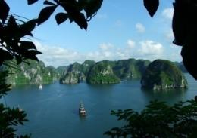15:00~16:00 探索Sung Sot Cave驚訝洞

這是一處典型的喀斯特溶洞風貌，為下龍灣最大最漂亮的鐘乳石山洞，約有10,000平方公尺，可大致分為前後兩大石室，洞內形形色色的鐘乳石、石筍、鐘乳石柱，數量大為驚人，洞內藉燈以光照射下，營造出莊嚴神秘的氣氛，讓參觀的您驚訝大呼大自然的偉大力量。

16:30~17:30 返回船上繼續航行，您可於船上自由活動，悠閒的欣賞下龍灣之美。

18:00 越南美食Diy-由廚師細心指導下，教您做傳統越南春捲，讓您除了旅遊之外多了Diy的樂趣。

17:00~19:00 歡樂時光Enjoy Happy Hour! 酒類飲料〝買一送一〞Buy one drink - Take one free (wine by the bottle excluded)。

19:30 晚餐時間囉……主廚精選美味料理。

20:45 餐後自由時分…您可在船上夜釣、玩牌、自費按摩，或是悠閒躺在甲板上賞星星…。

23:00 寜靜的海上…世界遺產將您覽在懷抱…讓您有個甜美的好眠。

|  |  |  |  |
| --- | --- | --- | --- |
| 宿：[La Vela Premium Cruise](http://www.lavelacruisehalong.com/) 或[Alisa Luxury Cruise](http://www.alisacruise.com/en)  或 [姵麗肯鵜鶘號Pelican Halong Cruise](http://www.pelicancruise.com/) 或 同級 | 早餐 | 午餐 | 晚餐 |
| 飯店自助餐 | 主廚越式自助餐(含飲料) | 主廚精選套餐(每人一杯紅酒) |

**※ 實際遊船行程，可能因天氣、安全問題，或任何不可抗拒之因素調整改變，無法於行程出發前提早通知，敬請見諒!!**

**遊船經理將隨時為貴賓解答有關行程的問題。**

**※ 船隻停靠碼頭，上下岸時請注意個人安全；遊船行程安排及時間配置，為讓貴賓都能得到最佳服務品質!!**

**以上行程由船公司提供，如因天候或其它不可抗拒之因素調整：例如颱風或其它不可抗拒之因素，**

**行程進行中會依當地公告是否適合出海來前後調整海上行程及當晚飯店。**

**※ 如遇行程安排之旅遊期間完全無法出海，行程將異動為陸龍灣一日遊行程或其他岸上替代行程，並退還行程差價NTD2,000/每人，並改住岸上飯店，造成不便敬請見諒！**

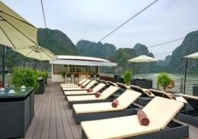**第三天 La Vela Premium海上Villa 🛥 Titop Island英雄島 🛥 下龍灣**

**🚍 河內 🚍 添好運下午茶**(三人一套) **🚍 越南國寶水上木偶劇**

** 清晨醒來雲霧環繞，窗外風景彷若潑墨山水畫 **

06:30 早起享受海灣迷人的日出，開始新的一天，體驗太極課程，清醒您一天的身心....

07:00~07:30 咖啡、茶、點心 服務。

07:30~08:30 登上Titop Island英雄島，沙灘戲水或爬上山頂欣賞下龍美景，絕佳視野及拍照地點…

島上擁有下龍灣少數的潔白沙灘，在下龍灣是特別受歡迎的景點之一。登上411台階到達山頂上鳥瞰整體的下龍灣風景，您可發現每個島嶼都有不同的形狀，像一座天然的樓台，山石嶙峋和幽暗的山洞是有很多神話故事傳說的地方。

08:30 早餐時間…稍作休息或在我們將抵達碼頭前再細細欣賞下龍灣的美景。

09:30 整裝行李並準備辦理check-out。

11:00 抵達下龍碼頭返回岸上。

隨後專車返回河內市（Ha Noi）。河內舊名昇龍城，早在1010年時，越南的李朝即定都於此，相傳當年李朝的開國英雄李公蘊，在擊退中國宋朝的軍隊後，決定建都於此，而當他在接近紅河平原時看到了一條飛龍騰空飛翔，所以稱這地方為昇龍，而這塊土地命名為昇龍坡。但在法國殖民時期，法國人看到它被紅河圍繞，才更名為河內。由於曾受法國殖民統治，故有許多法國建築，今日的河內是一座擁有不可思議歐洲風情的國際性都市，河內的外貌充分地融合了進步與傳統。

**【米其林一星~添好運下午茶】**四大天王(酥皮焗叉燒包、香煎蘿蔔糕、黃沙豬潤腸、香滑馬來糕)(三人一份)。

**水上木偶戲：**是越南最具特色的傳統民間舞台戲，也是世界上獨一無二的木偶戲，它稀奇的地方，就在於木戲於水池面上演出，表演者必須長時間浸泡於水中，利用強勁的臂力及純熟的控繩技巧，讓玩偶生靈活現的演出各項傳說故事，其動靜合宜的神態令人拍案叫絕!!

|  |  |  |  |
| --- | --- | --- | --- |
| 宿：[河內萬豪酒店JW Marriott Hotel Hanoi](http://www.marriott.com/hotels/hotel-information/travel/hanjw-jw-marriott-hotel-hanoi/) 或  [西湖洲際酒店Intercontinental WestLake](http://hanoi.intercontinental.com/) **或** 同級 | 早餐 | 午餐 | 晚餐 |
| 船上早午餐 | 法國麵包+河粉+越南咖啡 | Green Tagerine綠橘子  法式料理(含飲料) |

**第四天 河內 🚍 巴陵廣場(越南總督府、胡志明陵寢**(不入內參觀)**、胡志明故居、一柱廟)**

**🚍 河內歌劇院、聖若瑟教堂 🚍 Fanny冰淇淋鍋**(四人一份) **🚍 還劍湖－電瓶車遊36古街**

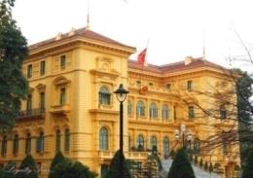 『巴陵廣場』越南國家精神象徵—西元1945年胡志明發表越南獨立宣言的地方。『越南總督府Presidential Palace』殖民時期法國駐越南總督的官邸。『胡志明陵寢Lang Chu Tich Ho Chi Minh』由大理石及花崗岩建築而成，是最能代表越南的精神象徵。『胡志明故居Nha San Bac Ho』整棟建築物充滿民族風格，由兩間設計簡單大方的房子組合而成，胡志明經常從故居2樓俯瞰公園內的鯉魚池。『越南明朝一柱廟Chua Mot Cot』是李朝時的建築，塔內精緻的木塔聳立在蓮花池的一塊石柱上，後方有一株菩提樹，是印度總理尼赫魯於西元1958年訪問越南時所親自栽種的。

『聖若瑟教堂St.Joseph Cathedral』建於西元1886年，是典型的哥德式建築，是當時法國殖民存在的重要見證建築之一。它的建築遠看與法國巴黎聖母院有著幾分相似，規模雖比不上巴黎，但外表卻同樣散發著一種神聖不可侵犯的莊嚴。教堂內部有華麗的彩繪玻璃，還有描繪著天主教故事的畫作；而每當有天主教的慶典時，在教堂內外和外圍的廣場都會擠滿成千上萬的天主信徒，甚至世界不同地方的教友都會特地前來教堂一起進行彌撒，場面十分熱鬧。

『河內歌劇院Hanoi Opera House』於西元1911年正式啟用，整座歌劇院工歷時10年，擁有900個座位。是法國殖民時期所建造，為巴洛克風格建築，鵝黃色的外觀，在藍天底下格外耀眼，也是法國殖民越南時期重要建築。據說這裡的圓柱和石板磚都是由法國越洋而來的，擁有著濃厚的法式氣息。現在會不定期有古典音樂演奏表演，氣氛絕佳，值得一看!!

『FANNY冰淇淋店』越南最有名氣的冰淇淋，在炎熱夏日下，安排享用巧克力鍋 (四人一鍋)，有14種口味的冰淇淋，中間是巧克力鍋，還有餅乾及新鮮水果，讓您品嚐美味越式冰品。

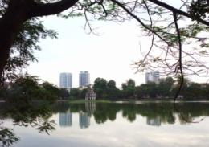『還劍湖Ho Hoan Kiem』位於昇龍古城區，描述李太祖獲得神劍抵抗中國的侵略成功後，到湖邊把寶劍歸還給湖中神龜的神話。

『三十六古街36 Pho Phuong』特別安排電瓶車帶您遊覽，這裡的現代商業熱是不到10 年從無到有迅速的發展而成的，回想當初共產黨員禁止私人貿易長達40多年，當您漫步於古色古香之傳統商店街便會覺得這一切的發展非常驚人與不可思議，您可選購些當地特產及紀念品饋贈親友哦!!

|  |  |  |  |
| --- | --- | --- | --- |
| 宿：[河內萬豪酒店JW Marriott Hotel Hanoi](http://www.marriott.com/hotels/hotel-information/travel/hanjw-jw-marriott-hotel-hanoi/) 或  [西湖洲際酒店Intercontinental WestLake](http://hanoi.intercontinental.com/) **或** 同級 | 早餐 | 午餐 | 晚餐 |
| 飯店自助餐 | Porte’D Annam老房子  越南特色料理(含飲料) | 住宿酒店內自助餐 |

**第五天 河內 ✈ 桃園國際機場**

今早您可悠閒的在飯店享用早餐，享受旅程最後美好時光，稍後整裝專車前往內排機場，揮別越南首府，搭機返回溫暖的家。

|  |  |  |  |
| --- | --- | --- | --- |
| 宿：溫暖的家 | 早餐 | 午餐 | 晚餐 |
| 飯店自助餐 | 機上簡餐 | XXX |

※上述行程順序、內容僅供參考，實際狀況如遇不可抗拒因素而變動，請依當地旅行社安排為準※

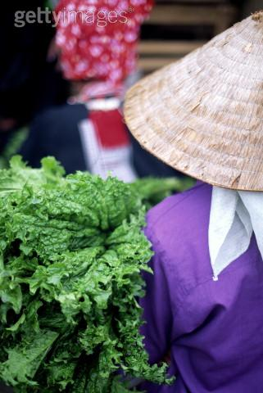越南簽証準備資料：1.中華民國護照影本六個月以上有效期(外國護照需附正本) 2.兩吋彩色(需白底)照片二張

越南(觀光)免簽證國家：印尼、馬來西亞、新加坡、泰國、緬甸、柬埔寨、寮國、菲律賓、汶萊、日本、

韓國、挪威、芬蘭、俄羅斯、英國、法國、德國、西班牙、義大利。

★即日起~越南國家規定“未滿14歲小孩”(不分國籍) ，需跟父母同行，若不是與父母進入越南，不管是親戚朋友、爺爺奶奶、外公外婆、叔叔伯伯、姑姑阿姨、鄰居…等等，皆需準備父母同意小孩跟同行者進入越南的委託書！ P.S. 關於委託書的部分，需為越文及蓋有認證章才生效。

**委託書費用：正常件 NT 1000.- ( 6個工作天)  ； 趕件 NT 2000.-( 3個工作天)**

**所需資料：監護人、小孩、受託人 三位的護照影本 及 三個月內有效戶籍謄本(內容需有監護人及小孩資料)**

**【備 註】**

1.此行程使用非一般團體使用餐廳，午晚餐已含酒水。(如需加點飲料請另外單點並自行付費，啤酒或可樂一瓶約3 ~ 5USD)

2.如旅遊途中旅客需脫隊不參加行程，請補脫隊費用每人每天美金20元(須於出發前決定)。

脫隊行程內容視同放棄，不予退費！

3.匯率：大約1元台幣約可換650~700越盾，1元美金約可換21,000~22,000越盾。

4.時差：比臺灣慢1小時。 中南半島廁所休息站，皆賣當地藝術品或當地土特產，並非特定購物點。

※自(2017/07/15)起河內新規定，以下幾個景點(巴亭廣場、胡志明陵寢、主席府、胡志明故居、一柱廟、西湖-鎮國寺、文廟　等景點)，規定不能穿短褲、短裙、無袖的衣服，請提前準備長褲，以免無法入內參觀。

**【自費行程參考】**

◎河內腳底+熱石按摩(90分鐘含小費) NT$ 1000 ◎下龍灣快艇巡曳+小舟遊覽天井洞(含小費) NT$ 500

◎下龍灣纜車+ 摩天輪+ 日本花園 + 冰淇淋NT$ 800 ◎下龍灣三峽谷遊小舟(含小費) NT$ 400

**【越南小費參考】**

◎過夜遊船小費：每人約5~10美金(兩天一夜的人員服務+床頭+行李，於下船給即可)

◎床頭小費：每間房間每天20,000越盾 ◎行李小費：每件行李每次10,000越盾

◎觀光電瓶車(30分鐘)：每人20,000越盾

◎按摩小費：您可視按摩師的服務品質或專業水準而彈性給予，建議每人(60分鐘 100台幣 & 90~100分鐘 5美金)。

　　　 　 在東南亞給小費是一種友誼的表示，請以紙鈔為宜《因為當地人認為硬幣是給乞丐的》

◎國外旅遊期間：對於司機、導遊、領隊，應酌量給予小費以示鼓勵。

《本行程不論派遣領隊與否，小費部份均建議每人每天小費共約新台幣200元，五天共新台幣1000元》